12. ЕЛЕКТРОПОСТАЧАННЯ
Змн.
Арк.

№ докум.
Підпис
Дата
Арк.
Розроб.
Левік О.С.
Перевір.

Реценз.
Сергієнко М.І.
Н. Контр.
Ган А.Л.
Затверд.
Кравець В.Г.

ОХОРОНА ПРАЦІ
Літ.
Акрушів
НТУУ “КПІ” ІЕЕ

Проектом вирішені принципові питання електропостачання Бехівського гранітного кар’єра.
В обсяг електротехнічної частини проекту входить вирішення питань електропостачання гірничого обладнання, освітлення, кабельних ліній та захисних заходів.
Дійсний розділ розроблений відповідно до вимог:
- "Єдиних правил безпеки при розробці родовищ корисних копалин
відкритим способом";
- "Правил пристрою електроустановок", ПУЕ;
- "Правил технічної експлуатації електроустановок споживачів і правил технічної безпеки при експлуатації електроустановок споживачів";
- "Інструкції з безпечної експлуатації електрообладнання й електромереж на кар'єрах".

12. 1 Зовнішнє електропостачання
Джерелом електропостачання підприємства слугують, як правило, районні електричні мережі, з якими укладаються відповідні договори. На Бехівському кар’єрі електрозабезпечення освітлення, адміністративно-побутового комплексу, насосного обладнання проводиться по спеціальному проекту енергопостачання районними електромережами.

Змн.
Арк.
№ докум.
Підпис
Дата
Арк.
В даному проекті не розглядаються питання забезпечення роботи насосного обладнання та освітлення кар’єру. Електроенергія від районних електромереж подається на кар’єр повітряною лінією електропередач ПЛ-35 кВ.. Бехівський кар’єр електроенергією забезпечується від розподільного щита Коростенського міського РЕС с. Сокорики РП – 3. На промисловому майданчику встановлена підстанція потужністю 1600кВа 10/0,4кВт., від яких проводиться живлення освітлювальної мережі кар’єру. КТП 6/0,4кВт живить водовідливне обладнання. Водовідвідна установка розташовується на нижньому робочому горизонті біля водозбірника – зумпфа і представлена металевим укриттям, під яким розташовують насосну станцію: насос Д – 320-60.
- Електричне освітлення на кар’єрі повинно забезпечувати освітленість робочих місць у відповідності до вимог розділу 8 п. 8.2 Правил охорони праці під час розробки родовищ корисних копалин відкритим способом (НПАОП 0.00-1.33-10), а саме місця роботи машин в кар’єрі (робоча площадка добувного уступу та вибій екскаватора (автонавантажувача), розвантажувальна площадка біля прийомного бункера на щебзаводі) – найменша освітленість 5 лк; кар’єрні автодороги – не менше 0.5 лк. В кар’єрі в нічну пору доби робочі місця, які потребують допоміжного освітлення, це вибій екскаватора (автонавантажувача), автодороги від робочого вибою до прийомного бункеру щебзаводу. Всі допоміжні роботи в кар’єрі, як то буріння шпурів, розкладка негабариту, буріння свердловин, вибухові роботи, ремонтні роботи ( не аварійні ремонтні роботи) – мають проводитись в світлий період доби. Екскаватори, автонавантажувачі та автосамоскиди мають індивідуальні освітлювальні прилади, які дозволяють використовувати їх в темний період доби. Для освітлювальної мережі кар’єру має застосовуватись електромережа з ізольованою нейтраллю при лінійній напрузі не вище 200В. Для додаткового освітлення на кар’єрі встановлені на стаціонарних, а в деяких місцях, на пересувних опорах, прожектори з ксеноновими, або галогеновими лампами. Освітлювальні мережі в кар’єрі повинні обслуговуватись двома електриками в нічну зміну з кваліфікацією одного з них не нижче четвертої групи, а іншого – не нижче третьої групи.

Підприємство обслуговує і відповідає за технічний стан повітряної лінії 35 кВ. від опори № 80А до головної підстанції підприємства.
Змн.
Арк.
№ докум.
Підпис
Дата
Арк.
Орієнтовно напругу можна визначити за формулою:
U=4,34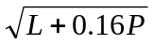=4,34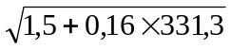 = 32 кВ, (12.1)
де L = 1,5 - довжина ЛЕП, км;
P = 331,3- потужність однієї лінії ЛЕП, кВт.
Напруга на трансформатор подається повітряними лініями.
12.2 Освітлення
Всі місця робіт в кар’єрі повинні бути освітленні згідно з нормами. Для освітлення кар’єру використано лампу ДКсТ-20000 на вишці висотою 16,0 м над рівнем землі, яка розміщена на північному борті кар’єру. Виконаємо розрахунок-перевірку норми освітлювання даної установки.
Освітленню підлягає площа кар'єрного поля 100000 м². Для розрахунку прожекторного освітлення на кар'єрі використовують спрощений метод світлового потоку.
Світловий потік 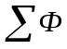, необхідний для створення на площі кар'єру необхідної освітленості:
лм (12.2)
де Ен = 5 – нормативний рівень освітленості, лк;
S = 110000 – освітлена площа (площа кар'єру), м²;
Z= 1,3 – коефіцієнт нерівномірності освітлення;
К₃ = 1,2 – коефіцієнт запасу;
К_{п} = 1,15 – коефіцієнт, враховуючий витрати світла в залежності від конфігура-ції кар'єру.
Потрібний світловий потік забезпечить світильник ОУКсН-20000 з дуговою ксеоновою лампою ДКсТ-20000.
Змн.
Арк.
№ докум.
Підпис
Дата
Арк.
Кількість світильників:
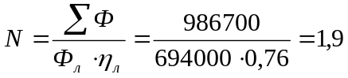 (12.3)
де Ф_{л} = 694000 – світовий потік однієї лампи ДКсТ-20000, лм,
_{л} = 0,76 – ККД лампи.
Таблиця 12.1 – Параметри лампи ДКсТ-20000
Тип лампи | Напруга,  В | Потужність, кВт | Світловий потік,  лм ·10³ | ККД,  % | Кількість ламп
ДКсТ-20000 | 380 | 20 | 694 | 76 | 2
Орієнтовна висота підвісу світильника Н_{під} по відношенню до нижнього горизонту:
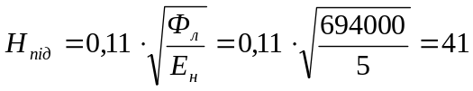 м. (12.4)
Як показав розрахунок, для освітлення кар’єра необхідно 2 освітлювальних установки.
Місце розміщення і кількість існуючих освітлювальних установок абсолютно не задовольняє даний розрахунок. В кар’єрі необхідно використати що найменше дві освітлювальні установки – для освітлення гірничих робіт на першому добувному горизонті (+180,00 м.), та четвертому добувному горизонті (+128,00 м.). Це дозволить повністю забезпечити норми освітленості робочих площадок уступів кар’єру.

12.3 Вибір потужності трансформатору

Рисунок 12.1 – Схема підключення обладнання на кар'єрі.
Змн.
Арк.
№ докум.
Підпис
Дата
Арк.

Визначення електричних навантажень і вибір потужності трансформатора здійснюються за наступними формулами:
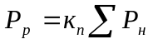, кВт, (12.5)
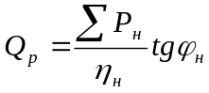, квар, (12.6)
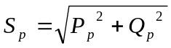, кВА (12.7)
де 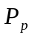, 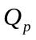 і 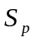– відповідно активна і реактивна складові та повна розрахункова потужність;
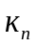 - коефіцієнт попиту;
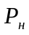 - номінальна потужність електроприймача;
п_{н} - кількість електроприймачів у групі;
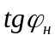 - відповідне розрахункове значення коефіцієнта потужності cos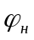.

12.3.1 Розрахунок електричних навантажень трансформатора
35/0,4 кВ
Для живлення груп електроспоживачів напругою 380 В на кар'єрах застосовують рухомі і стаціонарні підстанції на напругу 35/0,4 кВ. Розрахункове електричне навантаження цієї підстанції визначаємо, обчислюючи коефіцієнт попиту Кп:
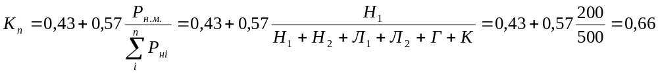
де 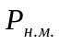= 200 – номінальна потужність найбільшого в групі електроприймача, кВт.
Для розрахунку реактивної потужності обираємо необхідні параметри із табл. 12.2:

Таблиця 12.2 – Параметри для КТП

Назва | Кількість | п_{н} | cos | Р_{ні}
Насос | 2 | 0,86 | 0,8 | 200
Лампа | 2 | 0,86 | 0,82 | 20
Гірн. бокс | 1 | 0,87 | 0,8 | 32
Компре-сор 4ВУ | 1 | 0,85 | 0,81 | 30
Розраховуємо навантаження для Н₁, Н₂, Л₁, Л₂, Г і К, кВт:
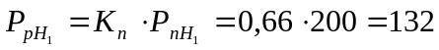 (12.9)
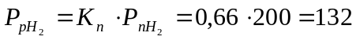 (12.10)
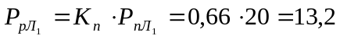 (12.11)
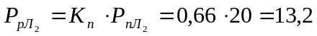 (12.12)
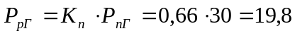 (12.13)
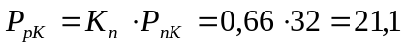 (12.14)
Розраховуємо реактивну потужність для Н₁, Н₂, Л₁, Л₂, Г і К, кВар:
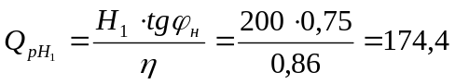 (12.15)
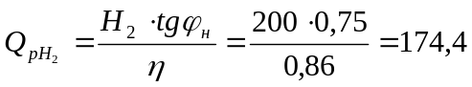 (12.16)
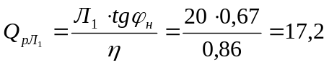 (12.17)
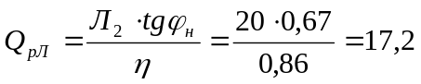 (12.18)
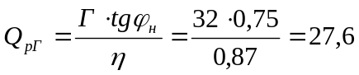 (12.19)
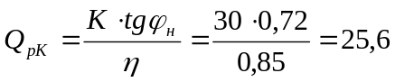 (12.20)
Змн.
Арк.
№ докум.
Підпис
Дата
Арк.
ЗОБ – 41.351.07

Повна розрахункова потужність для Н₁, Н₂, Л₁, Л₂, Г і К, кВА:
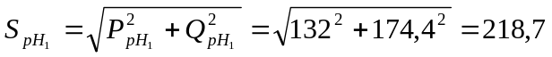 (12.21)
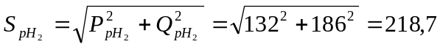 (12.22)
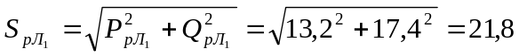 (12.23)
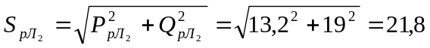 (12.24)
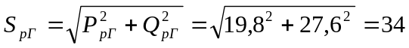 (12.25)
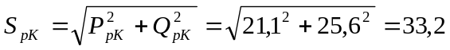 (12.26)
Розраховуємо загальну реактивну потужність, яка мало залежить від навантаження:
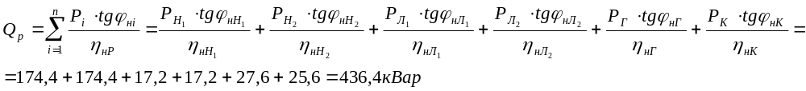 (12.27)
Розраховуємо загальне навантаження:
, кВт. (12.28)
Повна загальна розрахункова потужність становить:
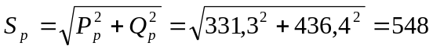 кВА. (12.29)

12.3.2 Вибір потужності трансформатора
Згідно розрахованих значень вибираємо трансформаторну підстанцію (табл. 12.3).
Таблиця 12.3 – Марки трансформатору для робочого обладнання

№  дільниці | Розрахункове S_{Р}, кВА | S_{н} трансформатора, кВА | Марка трансформатора
ПКТП | 548 | 630 | TМ 35/0,4
Визначаємо розрахункове навантаження за первинною стороною трансформатора з урахуванням втрат у них:
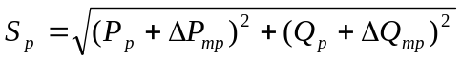, кВА (12.30)
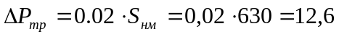, кВА (12.31)
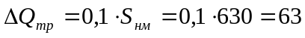, кВар (12.32)
Змн.
Арк.
№ докум.
Підпис
Дата
Арк.

, кВA (12.33)
Змн.
Арк.
№ докум.
Підпис
Дата
Арк.

12.4 Визначення струмів навантаження
Для ЛЕП:
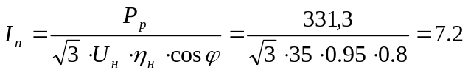 А, (12.34)
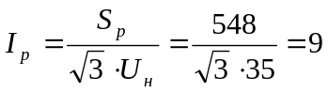 А, (12.35)
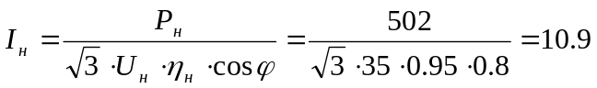 А, (12.36)
Розрахунок для іншого обладнання заносимо до табл. 12.4.

Таблиця 12.4

Приймачі електроенергії |  | Кіл. | Р_{р}  кВт | U_{н}  В |  | 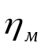 |  | S_{р}  ккВА |  | Р_{н}  кВт |  | 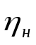 |  | cos |  | к_{п} | S_{н.т.}  ккВА |  | І_{п},  А |  | І_{р,},  А |  | І_{н}  А
ПКТП | Насос | 2 | 132 |  | 400 |  | 0,97 |  | 218,7 |  | 200 |  | 0,86 |  | 0,8 | 0,66 |  | 630 |  | 245 |  | 315,7 |  | 419,6
ПКТП | Лампа | 2 | 13,2 |  | 400 |  |  |  | 21,8 |  | 20 |  | 0,86 |  | 0,82 |  |  |  |  | 23,9 |  | 31,5 |  | 40,9
ПКТП | Гірничий бокс | 1 | 19,8 |  | 400 |  |  |  | 34 |  | 32 |  | 0,87 |  | 0,8 |  |  |  |  | 36,8 |  | 49 |  | 66,4
ПКТП | Компре-сор 4ВУ | 1 | 21,1 |  | 400 |  |  |  | 33,2 |  | 30 |  | 0,85 |  | 0,81 |  |  |  |  | 38,8 |  | 47,9 |  | 62,9

12.5 Вибір площі перерізу провідників і жил кабелів за умовами нагріву

Вибір площі перерізу провідників за умовами нагріву зводиться до порівняння розрахункового струму з допустимими струмами навантажень, тобто:
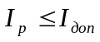 (12.37)
Змн.
Арк.
№ докум.
Підпис
Дата
Арк.

Таблиця 12.5 – Вибрані кабелі

Споживачі | Довжина лінії L, м | I_{Р},  А | І_{доп},  А | Марка проводу
ЛЕП | 1500 | 9 | 60 | А-25
Насос 1 | 300 | 315,7 | 385 | КГЕ 3х120+1x35+1x10
Насос 2 | 300 | 315,7 | 385 | КГЕ 3х120+1x35+1x10
Лампа 1 | 100 | 31,5 | 42 | КГЕ 3х10+1x6+1x6
Лампа 2 | 140 | 31,5 | 42 | КГЕ 3х10+1x6+1x6
Гірничий бокс | 120 | 49 | 75 | КГЕ 3х50+1x16+1x10
Компресор  4ВУ | 130 | 47,9 | 75 | КГЕ 3х50+1x16+1x10
12.6 Вибір площі перерізу живлячої ЛЕП – 35 кВ за економічною густиною струму

Економічний переріз провідників: 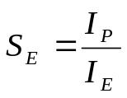 , мм² (12.38)

де І_{Е} – економічна щільність струму, А/мм²
Для алюмінієвого проводу з часом використовування максимуму навантаження 4500 год/рік, І _{Е} = 1,1 А/мм²
де К_{У} =1,3 – на ділянках далеко віддалених від підстанцій.
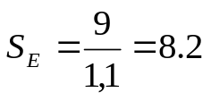 мм² (12.39)
Змн.
Арк.
№ докум.
Підпис
Дата
Арк.

Для ЛЕП – 35 кВ приймаємо повітряну ЛЕП з перерізом S = 25 мм²,
І_{ДОП} = 60 А (А-25). (12.39)

12.7 Перевірка мереж за втратою напруги

Вибрана площа перерізу провідників ЛЕП повинна відповідати як економічним, так і технічним умовам, тому мережу перевіряємо за втратою напруги. Для мереж 35 кВ допустимі втрати напруги становлять 8% .
Вибраний перетин проводу перевіряється на допустиму втрату напруги:
ΔU_{л} = 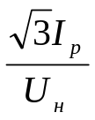L (r₀cosϕ + х₀sinϕ), (12.40)
де r₀, х₀ - питомий активний і індуктивний опір проводу ,(ом/км);
L - довжина лінії, км.
r₀=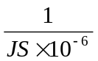=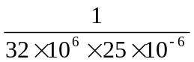=1,25 Ом/км, (12.41)
Х₀ - 0,4 Ом/км – для мережі 35 кВ.
ΔU_{л} = 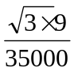·1,4 (1,25×0,8 + 0,4×0,59)=0,00077 В, (12.42)
Отже ΔU_{л} не перевищує допустимого значення ΔU_{Л} ,
ΔU_{доп}=2800 > 0,00077
Умова виконується, провід вибрано вірно.

12.8 Вибір апаратів управління
Проектуючи підстанції, розподільчі пункти і пункти підімкнення, треба орієнтуватися на використання сучасних серій комплексних розподільчих пристроїв (КРП) і комплексних підстанцій (КТП).
Усі апарати, шини на підстанціях та розподільчих пунктах слід вибирати за умов їх тривалої роботи (за номінальними струмом і напругою) і перевіряти за режимом КЗ на термічну й динамічну стійкість.
При виборі струмоведучих частин і апаратів по номінальному навантаженню мають виконуватися умови
; (12.43)
; (12.44)
де U_{н.а.}, U_{н.с} – номінальна напруга відповідно вибраного апарата й мережі (можна вибирати для розрядників – 1,25 U_{н.а}; для вимикачів і роз'єднувачів – 1,15 U_{н.а}; для запобіжників, реакторів, трансформаторів струму й напруги, кабелів – 1,1 U_{н.а}; U_{м.а} – максимально допустима напруга апарата; U_{р.м.} –максимально тривала робоча напруга.
Всі апарати управління вибираємо за умов їх тривалої роботи, перевіривши на термічну і динамічну стійкість.
Одна з умов вибору є:
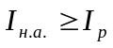 (12.45)
де І_{р} – максимальний струм серед споживачів,
І_{на}– максимальний струм, на який розрахований апарат управління .
Визначаючи розрахунковий струм, потрібно врахувати можливість використання перевантажувальної здатності устаткування (трансформаторів) і резервування.
Змн.
Арк.
№ докум.
Підпис
Дата
Арк.
Струмонесучі частини і електричні апарати мають бути динамічно й термічно стійкими при струмах КЗ:
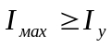 (12.46)
де І_{мах} – діюче значення та амплітуда максимально допустимого струму, що характеризує динамічну стійкість апарата;
Особливості вибору апаратів напруги понад 1000 В:
а) вимикачі крім вибору за струмом і перевірки на термічну й динамічну стійкість слід вибирати за допустимим струмом і потужністю відімкнення:
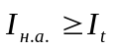 (12.47)
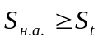 (12.48)
де І_{н.о.}, S_{н.о} – відповідно номінальні струми й потужність відімкнення вимикача; І_{t.}, S_{t} – трифазний струм КЗ у період вимикання вимикача;
б) роз`єднувачі й відокремлювачі, короткозамикачі вибирають за ії номінальною напругою, номінальним струмом і перевіряють на стійкість при струмах КЗ;
в) вимикачі навантаження вибирають за такими самими умовами, що й роз`єднувачі, а також за струмами змикання і вимикання у робочому
Змн.
Арк.
№ докум.
Підпис
Дата
Арк.
(12.49)
Якщо запобіжники встановлені до вимикача, перевірку на динамічну і термічну стійкість можна не робити. Запобіжник вибирається за номінальною напругою, струмом і за граничними значеннями струму й потужності.

Таблиця 11.6 – Апарати управління для обладнання.

Споживач | І_{р}, А | І_{н}, А | Апарат управління
Насос | 315,7 | 400 | А3790С
Насос | 315,7 | 400 | А3790С
Лампа | 31,5 | 63 | АП50Б
Лампа | 31,5 | 63 | АП50Б
Грничий бокс | 49 | 63 | АП50Б
Компресор  4ВУ | 47,9 | 63 | АП50Б

12.9 Розрахунок захисного заземлення

Визначаємо струм замикання на землю I_{рз}:
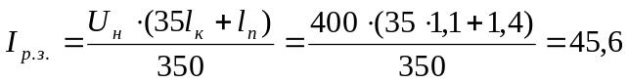 А, (12.50)
де U_{н} = 400 – номінальна напруга мережі, В;
І_{к}, І_{в} – загальна довжина з'єднаних між собою повітряних і кабельних ліній, км

Опір захисного заземлення R_{з}:
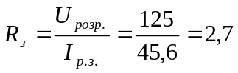 Ом, (12.51)

де U_{розр.}=125 В.
Опір центрального контуру R _{з.к.}:
Ом, (12.52)
де _{np} = 2 – опір магістрального заземлюючого проводу, Ом
_{гк}= 0,5 – опір заземлюючої жили гнучкого кабелю, Ом.
Змн.
Арк.
№ докум.
Підпис
Дата
Арк.

Опір розтіканню струму R_{В} для окремого заземлювача:
- для трубчастого, R_{В};
м
де 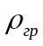 = 10000 – питомий опір грунту, Ом/см;
l = 300 – відстань від поверхні землі до середини заземлювача, см;
d – діаметр прута (d = 5 см);
t = 300 + 50 = 200 см; (12.54)
Опір розтіканню струму R_{r} для горизонтального електрода:
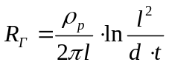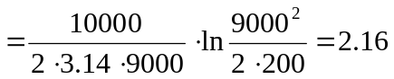 (12.55)

де l = 9000 – довжина смуги, см;
d – діаметр прута (d = 2см);
t = 300 + 50 = 200 см; (12.56)
Кількість вертикальних заземлювачів
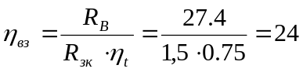 шт; (12.57)
Тоді опір вертикальних заземлювачів і з'єднувального прута з урахуванням екранування з'єднання електродами розраховується по формулі:
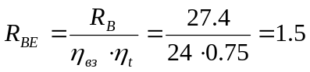 Ом; ( 12.58)
де _{t} = 0,75 – коефіцієнт екранування.
Опір горизонтальних заземлювачів розраховується по формулі:
Змн.
Арк.
№ докум.
Підпис
Дата
Арк.
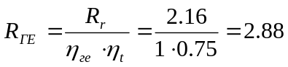 Ом; (12.59)
де 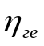 і 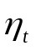– коефіцієнти використання труб і з'єднувального прута, який враховує екранування електродів з сусідніми.
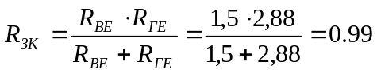 Ом; (12.60)
Загальний опір заземлення найбільш віддаленого струмоприймача:
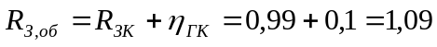 Ом. (12.61)
12.10 Визначення основних енергетичних показників
Річну витрату електроенергії визначають на підставі добових витрат (табл. 10.9):
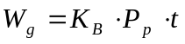, (12.62)
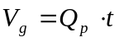, (12.63)

де К_{в} – коефіцієнт використання потужності гірничих машин (див. табл. 5.2, метод, вказівки, с. 29);
t – час роботи обладнання за добу, год. (табл. 6.1, метод, вказівки, с. 34)
При кількості робочих днів в рік N = 250, річні витрати електроенергії становлять:
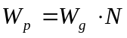, (12.64)
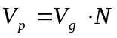, (12.65)
Середньозважене значення коефіцієнта потужності:
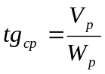. (12.66)
Питома витрата електроенергії на 1 м³ видобутку корисної копалини, кВт·год./ м³:
Змн.
Арк.
№ докум.
Підпис
Дата
Арк.
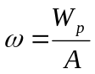, (12.67)
де А = 2 203 243 – річна продуктивність кар'єру, м³.

Всі отримані значення заносимо до табл. 12.7.

Таблиця 12.7 – Енергетичні показники за проектом.
Змн.
Арк.
№ докум.
Підпис
Дата
Арк.
Приймач  електроенергії | Розрахункова потужність |  | Час роботи  за до-бу, год. | Коефі-  цієнт  вико-  рис-  тання  К_{в} | Добові витрати електроенергії |  | Річні витрати електроенергії |  | tg_{ср} |   кВт·год/  м³
Приймач  електроенергії | Р_{Р} | Q_{Р} | Час роботи  за до-бу, год. | Коефі-  цієнт  вико-  рис-  тання  К_{в} | W_{g}  кВт·год | V_{g}  квар·  ·год | W_{p},  кВт·год | V_{p}  квар·год
Насос 1 | 132 | 174,4 | 20 | 0,7 | 1848 | 3488 | 462000 | 872000 | 1,89 | 0,2
Насос 2 | 132 | 174,4 | 20 | 0,7 | 1848 | 3488 | 462000 | 872000 | 1,89 | 0,2
Лампа 1 | 13,2 | 17,2 | 12 | 0,5 | 79,2 | 206,4 | 19800 | 51600 | 2,6 | 0,009
Лампа 2 | 13,2 | 17,2 | 12 | 0,5 | 79,2 | 206,4 | 19800 | 51600 | 2,6 | 0,009
Гірничий бокс | 19,8 | 27,6 | 8 | 0,6 | 95,04 | 220,8 | 23760 | 55200 | 2,3 | 0,01
Компресор  4ВУ | 21,1 | 25,6 | 2 | 0,65 | 27,43 | 51,2 | 6858 | 12800 | 1,87 | 0,003
Всього |  |  |  |  | 3977 | 7661 | 994218 | 1915200 | 1,9 | 0,431

